Trường Tiểu học Hòa Trị 1  Họ và tên:..............................................  Lớp:.......................................................  Ngày kiểm tra: ............/.........../ 20..... |  | ĐỀ KIỂM TRA CUỐI HỌC KỲ I  Năm học: 2024-2025  MÔN: Tin học – lớp 4  Thời gian: 35 phút (không kể thời gian phát đề)
Điểm số: | Nhận xét của giáo viên: |  | Chữ ký giáo viên:

Phần I. TRẮC NGHIỆM (5 điểm)
Khoanh tròn vào chữ cái a, b, c, d đặt trước câu trả lời đúng.
Câu 1. Đâu là phần mềm máy tính trong các thành phần dưới đây?
a.Màn hình. b. Bàn phím.
c. PowerPoint. d. Máy chiếu.
Câu 2. Trong các chương trình sau, chương trình nào là trình duyệt web?
a.This PC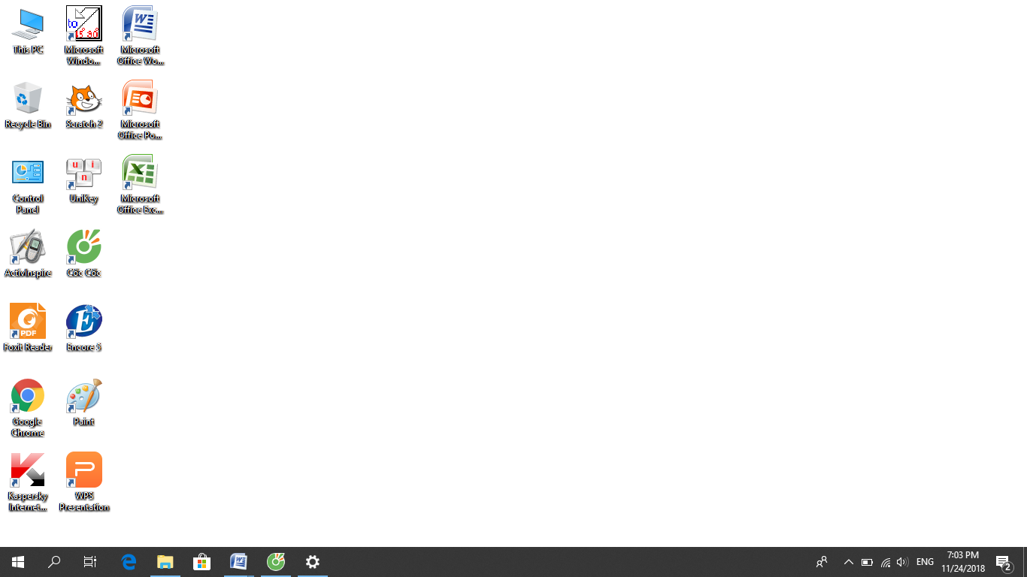 b.Google Chrome 
c. UniKey d. PowerPoint
Câu 3. Để tìm kiếm thông tin, em truy cập vào trang web nào sau đây?
a. violympic.vn b. google.com
c. hoc10.vn d. longan.gov.vn
Câu 4. Khi bắt đầu gõ phím, em cần đặt tay đúng trên hàng phím nào?
a. Hàng phím số. b. Hàng phím trên.
c. Hàng phím cơ sở. d. Hàng phím dưới.
Câu 5.Lợi ích của gõ phím đúng cách là để:
a. Giúp gõ được ngay cả khi ngồi sai tư thế.
b. Giúp gõ nhanh và chính xác.
c. Giúp mắt không bị cận thị.
d. Giúp em vẽ tốt hơn.
Câu 6. Lệnh nào dùng để tạo thư mục?
a. Rename b. Move to
c. Copy to d. New Folder
Câu 7. Lệnh nào dùng để đổi tên tệp, thư mục?
a. Rename b. Move to
c. Copy to d. New Folder

Câu 8. Tác hại mà em có thể gặp nếu cố tình truy cập các trang web không phù hợp là:
a. Em có thể tham gia các trò chơi giải trí.
b. Em có thể tìm tài liệu tham khảo.
c. Em có thể bị bắt nạt, đe dọa trên mạng.
d. Em có thể tham gia các khóa học trực tuyến.
Câu 9. Để tìm lời bài hát “Tia nắng hạt mưa”, em chọn cụm từ nào sau đây làm từ khoá?
a. Hạt mưa b. Tia nắng.
c. Video tia nắng hạt mưa. d. Lời bài hát tia nắng hạt mưa.
Câu 10. Phần mềm miễn phí là:
a. Phần mềm phải mất phí khi sử dụng
b. Phần mềm thu phí theo tháng.
c. Phần mềm thu phí theo năm.
d. Phần mềm không phải trả phí khi sử dụng.
Phần II. TỰ LUẬN (5 điểm)
Câu 1: (3 điểm) Điền từ thích hợp vào chỗ trống: thời gian, bàn phím, chính xác, mỏi cổ, sức khỏe, đúng cách.
Gõ bàn phím đúng cách giúp em gõ nhanh và …………….. …hơn, nhờ vậy em tiết kiệm ……………. …..công sức. Khi luyện tập thường xuyên và gõ ………………., em cũng không nhìn vào ………………. và màn hình nhiều nên không bị ………..……….. Điều này giúp em bảo vệ ……………… của mình.
Câu 2. (2 điểm) Trong khi truy cập Internet, bạn Minh đã truy cập vào trang phim có nội dung xấu. Em hãy cho Minh biết tác hại khi truy cập vào trang web không phù hợp với lứa tuổi của mình.

